Station-Muskel-Zuordnung

Schritt für Schritt
Alle Kärtchen (pro Kleingruppe ein Kartensatz) werden ausgeschnitten und auf Karteikarten geklebt: Spalte 1 = grüne Karten, Spalte 2 = gelbe Karten, Spalte 3 = blaue Karten, Spalte 4 = rote Karten.
Die Schüler absolvieren das Zirkeltraining aus Aufgabe 1.1.4 „Die besten Übungen ohne Geräte” (Arbeitsblätter „Powerübungen”).
Anschließend versuchen die Schüler in Partnerarbeit oder in Kleingruppen, den Bildern zu den absolvierten Übungen an den Stationen (grüne Karten) die beanspruchte Muskulatur (gelbe Karten) zuzuordnen. Dazu werden die Bilder der ersten beiden Spalten benötigt.

Differenzierungsmöglichkeiten
- Schnelle Schülergruppen können zusätzlich versuchen, den beanspruchten Muskel zu benennen und die Karten der dritten Spalte (blaue Karten) den gefundenen Paarungen (grün, gelb) zuzuordnen.
- Als schwierigste Variante können die Schüler versuchen, die Aufgabe/Funktion des Muskels herauszufinden (rote Karten).
Station-Muskel-Zuordnung
Auf grüne Karten kleben. | Auf gelbe Karten kleben. | Auf blaue Karten kleben. | Auf rote Karten kleben.
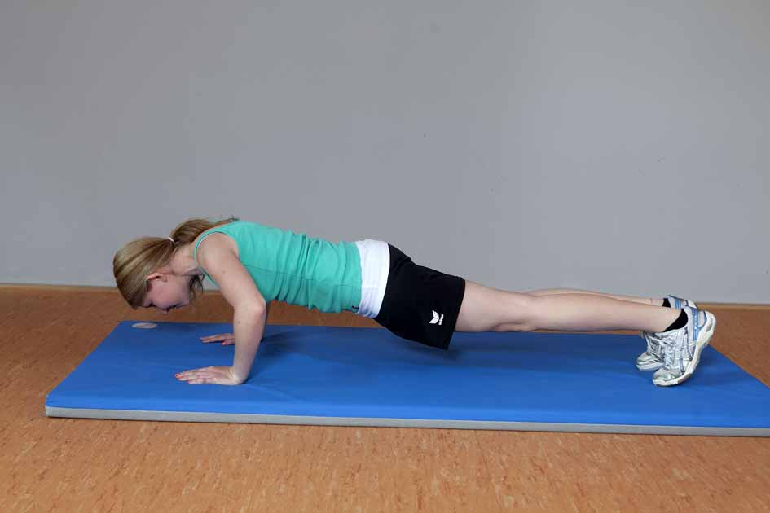  Foto: Horst Rudel | 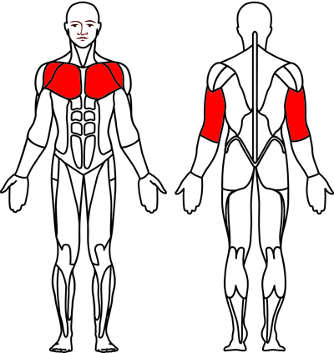  © HEINZ KETTLER GmbH & Co.KG | 1. Großer Brustmuskel  (Musculus pectoralis major)  2. Armstrecker  (Musculus trizeps brachii) | 1. Zieht den Arm an den Körper heran, führt ihn nach vorne und senkt den erhobenen Arm nach unten.  2. Streckt das Ellenbogengelenk.
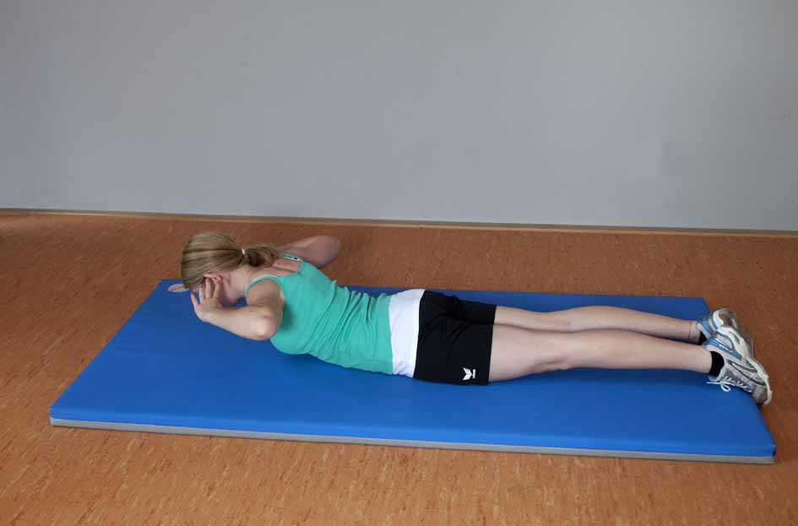  Foto: Horst Rudel | 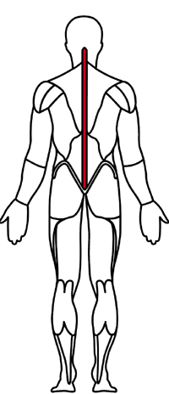  © HEINZ KETTLER GmbH & Co.KG | Rückenstrecker  (Musculus erector spinae) | Aufrichten des Rumpfes aus der Vorbeuge.
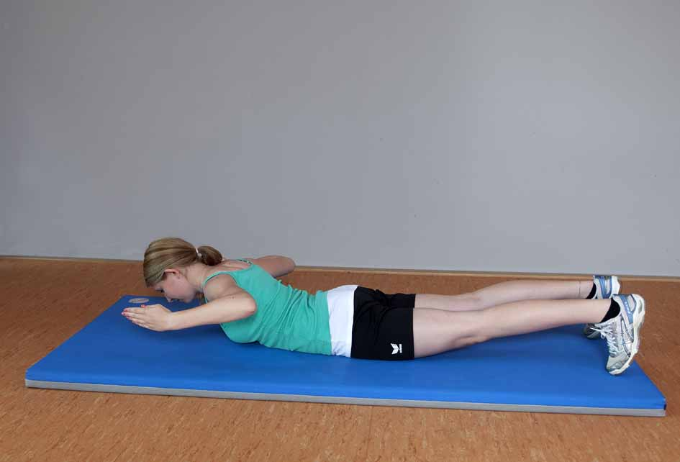  Foto: Horst Rudel | 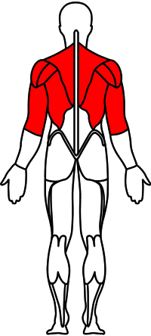  © HEINZ KETTLER GmbH & Co.KG | 1. Kapuzenmuskel  (Musculus trapezius)  2. Rautenmuskel  (Musculus rhomboidei) | 1. Zieht die Schultern nach oben, zur Wirbelsäule oder nach unten.  2. Fixiert die Schulterblätter am Rumpf.

Auf grüne Karten kleben. | Auf gelbe Karten kleben. | Auf blaue Karten kleben. | Auf rote Karten kleben.
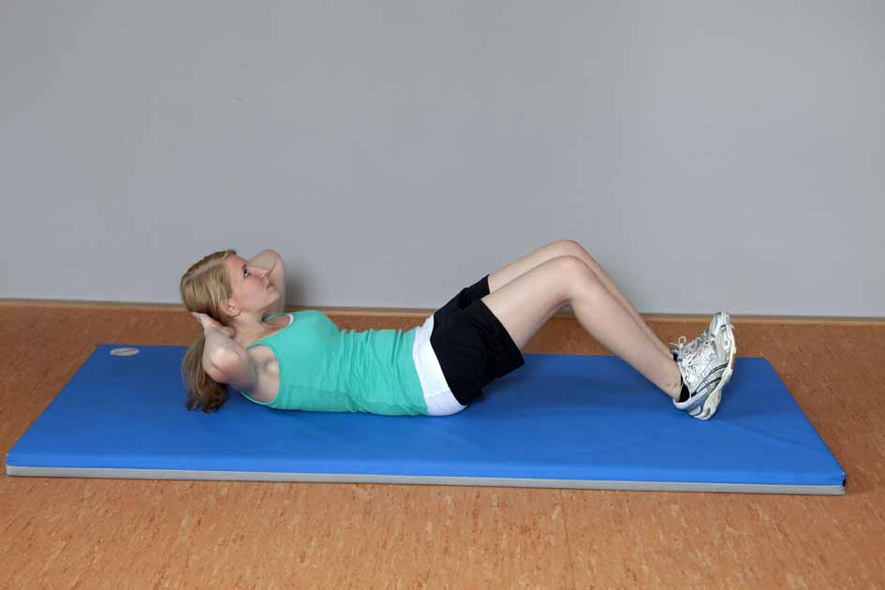  Foto: Horst Rudel | 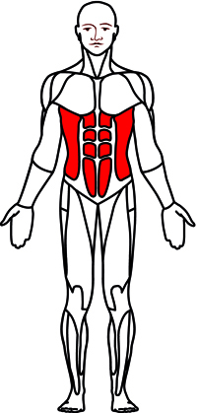  © HEINZ KETTLER GmbH & Co.KG | Gerade und schräge  Bauchmuskulatur  (Musculus rectus abdominis  Musculus obliquus internus + externus) | Einrollen, nach vorne und Beugen des Rumpfes, Bauchpresse.
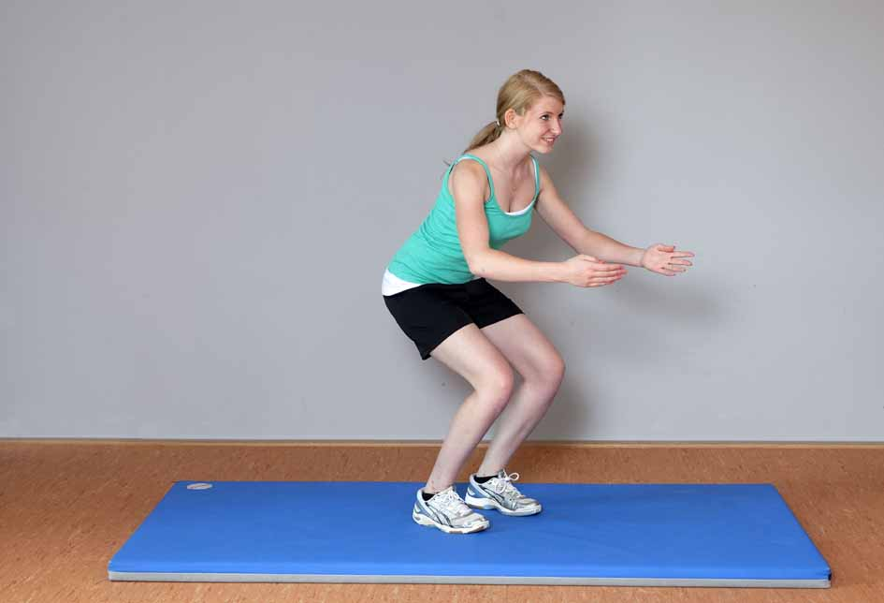  Foto: Horst Rudel | 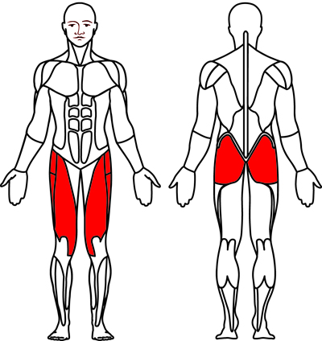  © HEINZ KETTLER GmbH & Co.KG | 1. Vierköpfiger Oberschenkelmuskel  (Musculus quadrizeps femoris)  2. Großer Gesäßmuskel  (Musculus glutaeus maximus) | 1. Streckt das Kniegelenk, beugt das Hüftgelenk und stabilisiert das Kniegelenk.  2. Streckt das Hüftgelenk.
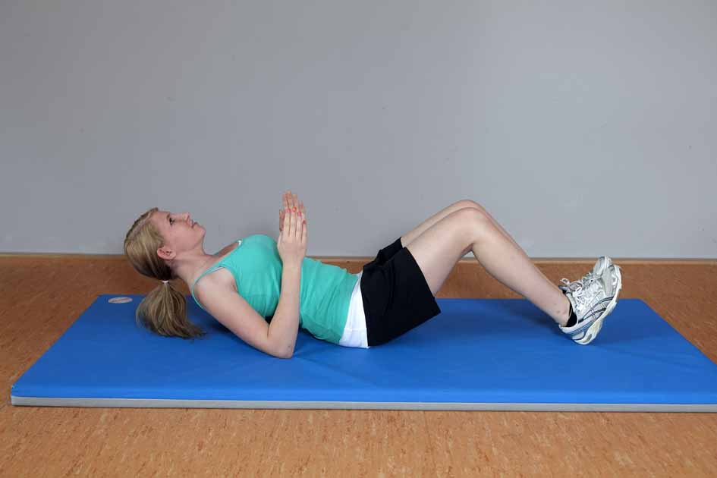  Foto: Horst Rudel | 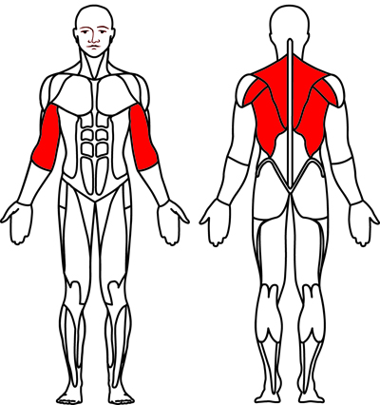  © HEINZ KETTLER GmbH & Co.KG | 1. Breiter Rückenmuskel  (Musculus latissimus dorsi)  2. Armbeuger | 1. Senkt den Arm und führt ihn nach hinten.  2. Beugt den Ellenbogen.

